各位老师：

教育局十月份将组织“七彩杯”书法作品展览，分教师类和学生类；作品分硬笔书法和软笔书法，内容要求健康向上，可以是歌颂祖国大好河山名人诗词、古今名人诗词、楹联、名言、格言，课文等，作品反面右下角写上市、区、学校、老师姓名，请各位老师认真准备，积极参加这次活动,于10月12号前将书法作品交到课程中心。

**具体要求如下：**http://www.wjedu.net/node/jsfzzx/2017-9-18/875KDDKGD168084.html

**关于组织参加“七彩语文杯”2017年江苏省第十一届中小学生硬笔（软笔）书法展示赛的通知**

发布日期：2017-09-18 15:08:14 浏览数： 来源： 字号:〖[大](javascript:fontZoom(16)) [中](javascript:fontZoom(14)) [小](javascript:fontZoom(12))〗

**各小学（实验学校小学部）：**

    接常州市教科院通知，我区将组织各校参加“七彩语文杯”2017年江苏省第十一届中小学生硬笔（软笔）书法展示活动，具体参赛要求见文件。作品上交截止日期为2017年10月20日，上交作品时同时提供参赛作品目录（见附件），望各校能根据通知精神组织师生参赛。

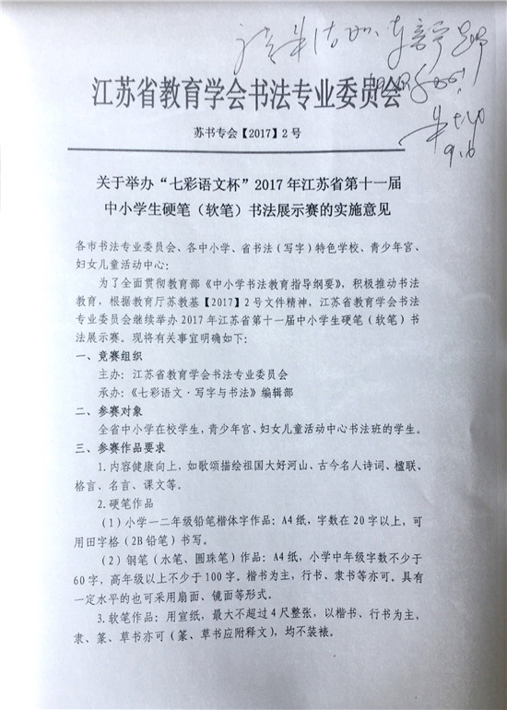

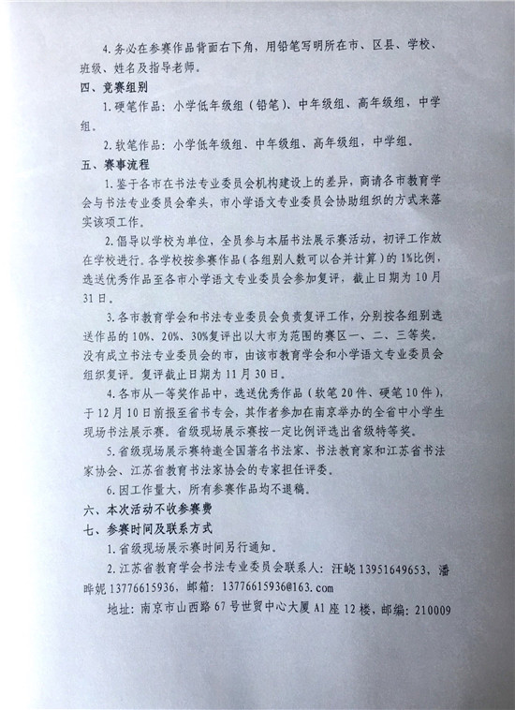

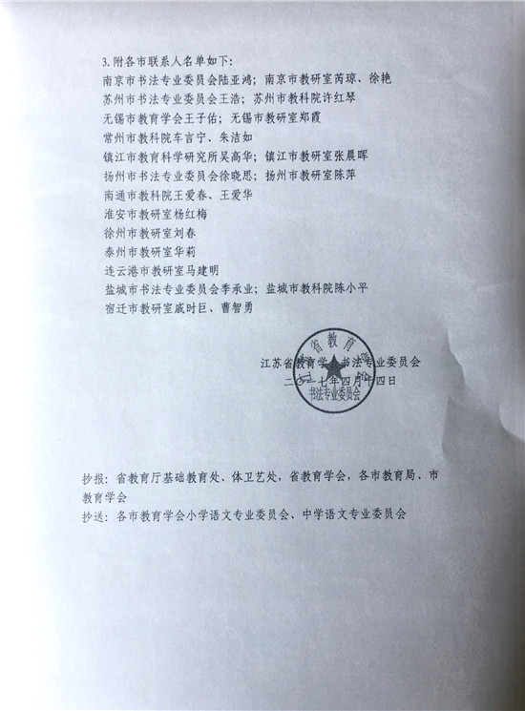

|  |  |  |  |  |
| --- | --- | --- | --- | --- |
| **2017年“七彩语文”杯书写大赛作品目录** | | | | |
| **学生类** | | | | |
| **姓名** | **学校** | **年级** | **类别** | **辅导老师** |
|  |  |  |  |  |
|  |  |  |  |  |
|  |  |  |  |  |
|  |  |  |  |  |
|  |  |  |  |  |
|  |  |  |  |  |
|  |  |  |  |  |
| **教师类** | | | |  |
| **姓名** | **学校** | **书写内容** | **类别** |  |
|  |  |  |  |  |
|  |  |  |  |  |
|  |  |  |  |  |
|  |  |  |  |  |
|  |  |  |  |  |
| 注：类别分为软笔和硬笔 | | |  |  |
|  |  |  |  |  |
|  |  |  |  |  |
|  | |  |  |  |
|  |  |  |  |  |